МУНИЦИПАЛЬНОЕ БЮДЖЕТНОЕ ДОШКОЛЬНОЕ ОБРАЗОВАТЕЛЬНОЕ УЧРЕЖДЕНИЕ «ДЕТСКИЙ САД «ИВУШКА»

НЕТРАДИЦИОННОЕ ДИДАКТИЧЕСКОЕ ПОСОБИЕ
«ЗАНИМАТЕЛЬНЫЙ КУБ»
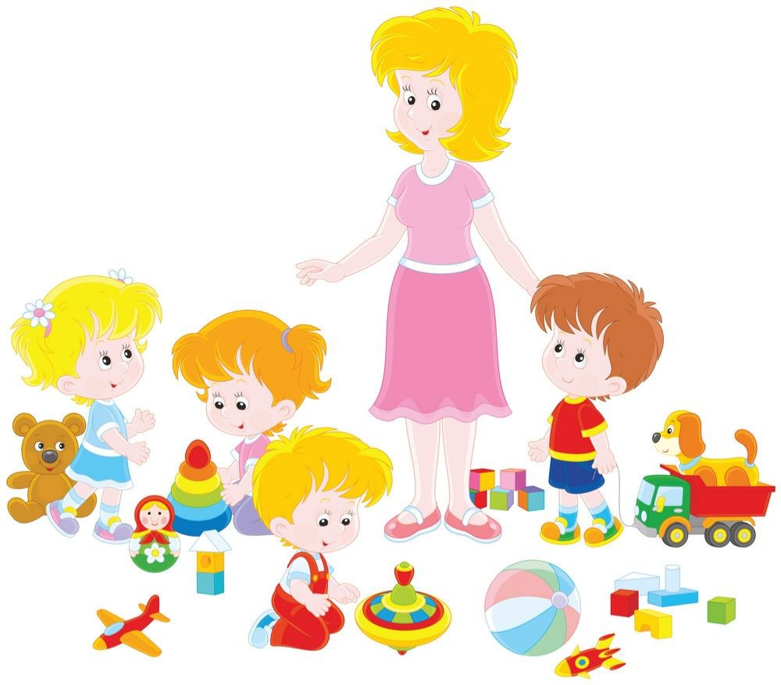

Подготовила:
Арабиева Л.В.,
воспитатель

г. Новый Уренгой
2021г.

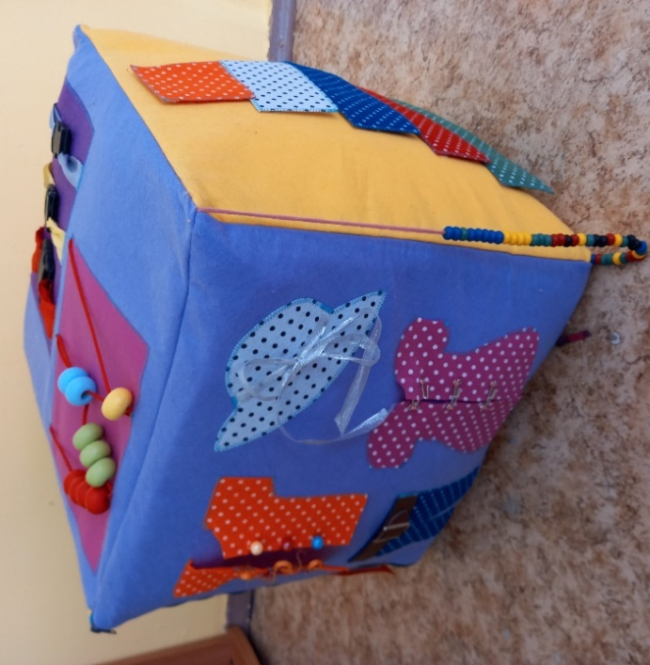
Актуальность
Главной составляющей полноценного развития детей в раннем возрасте является сенсорное развитие. Сенсорное развитие, направленно на формирование окружающей действительности, служит основой познания мира, первой ступенью которого является чувственный опыт. Использование нетрадиционного дидактического пособия «Занимательный куб» способствует развитию у ребёнка мелкой моторики, тактильного восприятия, пространственной ориентировки, зрительного восприятия. Таким образом, применение наглядного материала мобилизует активность психики дошкольника, прививает интерес к получаемой информации, расширяет круг воспринимаемой информации, уменьшает утомляемость и в целом облегчает весь процесс обучения.
Цель:
Развитие сенсорного восприятия детей раннего возраста
Задачи :
- Развитие мелкой моторики и координации движений кистей рук;
- Развитие интереса и побуждение к действиям.
- Активизировать словарь ребенка
- Формирование представления о цвете, форме, величине предметов, положения их в пространстве;
- Активизировать сенсорное восприятие, стимулируя слух, зрение, осязание .
Пособие состоит из куба с шестью гранями разного цвета, на которых расположены объёмные предметы разных форм и цветов , аппликации из разных материалов на липучках, застежках, молниях.
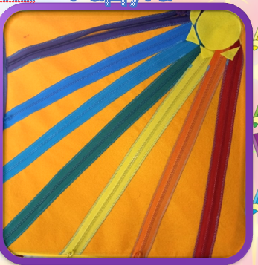
Грань «Радуга». Направлена на обучение застёгиванию и расстёгиванию молнии, на развитие мелкой моторики, на закрепление цветов

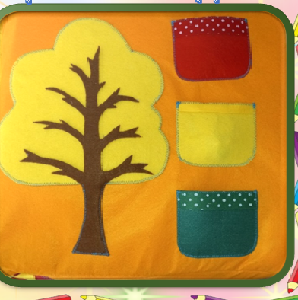

Грань «Времена года» . Направлена на формирование первичных представлений о сезонных изменениях в природе, на развитие познавательного интереса, на закрепление знаний о цвете, на развитие мелкой моторики, на формирование элементарных математических представлений (один-много)

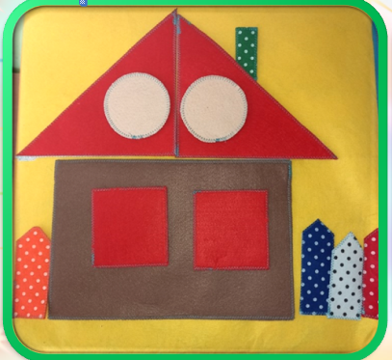
Грань «Геометрическая мозаика» . Направлена на формирование умений различать предметы по форме и называть их, на развитие мелкой моторики
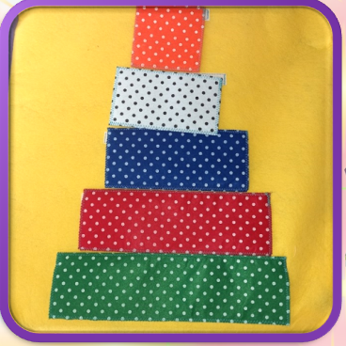
Грань « Пирамидка» . Направлена на развивитие умений собирать пирамидку, ориентироваться в соотношении плоскостных фигур, на развитие мелкой моторики

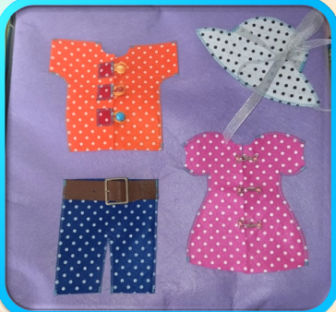
Грань « Ловкие пальчики». Направленна на умение развивать и различать количество предметов, на развитие мелкой моторики, на закрепление цветов.

Грань «Веселые застежки». Направлена на развитие мелкой моторики: работа с пуговицами, крючками, шнуровкой

Основные достоинства пособия:
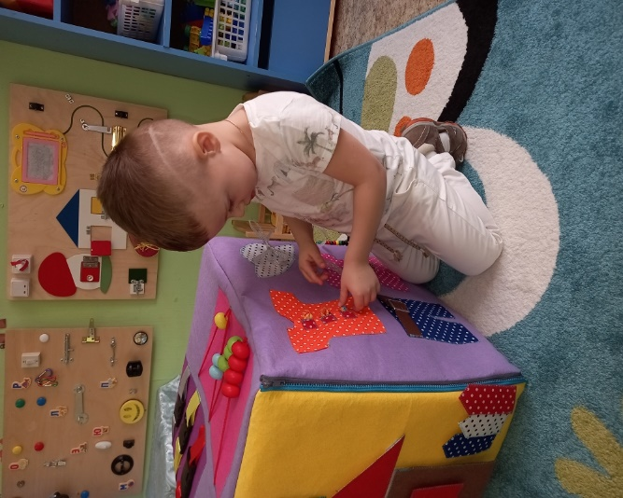
• Куб удобен в использовании
• Участвовать в игре и в выполнении заданий может один ребёнок или группа детей одновременно
      - Все элементы соответствуют требованиям по обеспечению надежности и безопасности их использования

      - Куб позволяет включить в работу все каналы восприятия информации у ребенка. Так , дети - визуалы могут рассматривать материал, дети - кинестетики — трогать, крутить, а дети - аудиалы — слушать и проговаривать.
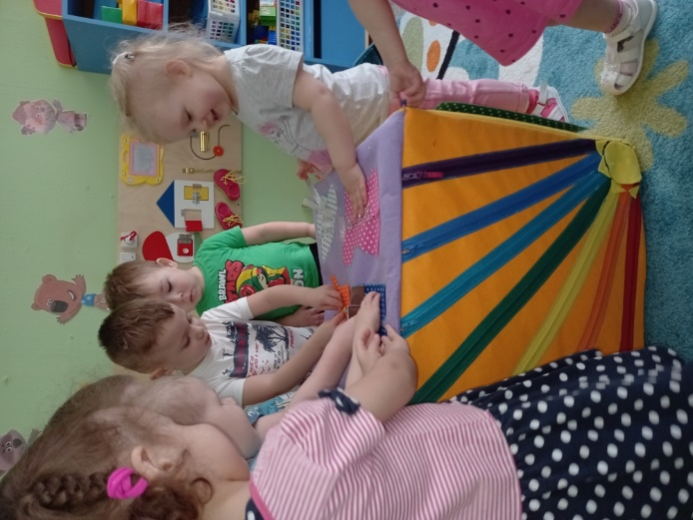
• Пособие является полифункциональным, вариативным и трансформируемым в зависимости от образовательной ситуации, в том числе от меняющихся интересов и возможностей детей.
• Каждый ребёнок имеет свободный доступ к данному пособию, оно является доступным, в том числе и для детей с ограниченными возможностями здоровья .
• Нет ограничений по возрасту. Это позволяет заниматься с детьми как раннего возраста, так и старшего . Отличия будут только в сложности предлагаемых заданий.

